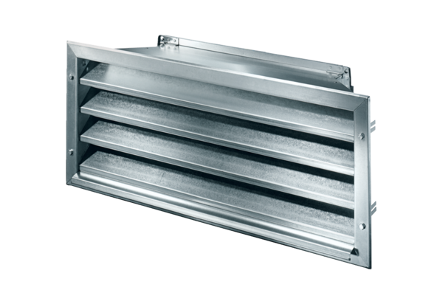Vanjska rešetka LZP-R 56Jedinica za pakiranje: 1 komAsortiman: D
Broj artikla: 0151.0387Proizvođač: MAICO

